Tugas 2 Teknologi Komunikasi Multimedia
Adipati Ma’ruf Alamsyah
140910170030
Teknik Elektro
Universitas Padjadjaran

Dalam tugas ini, akan dilakukan kompresi gambar/foto dari format bitmap (.bmp) ke dalam format gambar lain yang berbeda-beda seperti jpg, png, svg, tiff, webp, dan ico. Kali ini penulis akan menggunakan sebuah foto bitmap yang berukuran 3.0 MB. Berikut foto bitmap yang akan dikompresi :
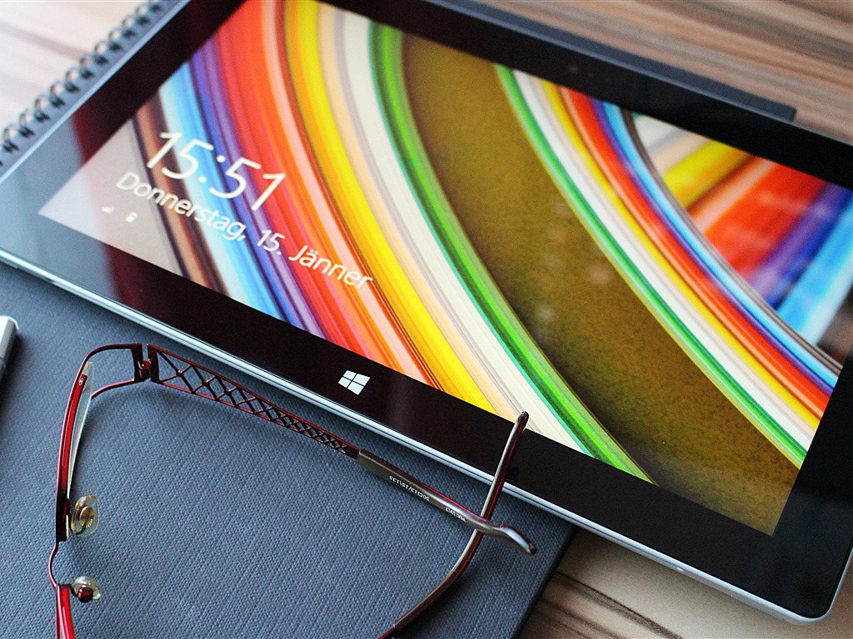
Gambar diatas memiliki ukuran 1024 x 768 pixel, ini artinya gambar tersebut memiliki jumlah pixel horizontal sebanyak 1024 dan jumlah pixel vertikal sebanyak 768. Semakin banyak jumlah pixel yang digunakan maka akan semakin tinggi resolusi gambar/foto yang dihasilkan.

Berikut gambar hasil kompresi dari .bmp ke .jpg :
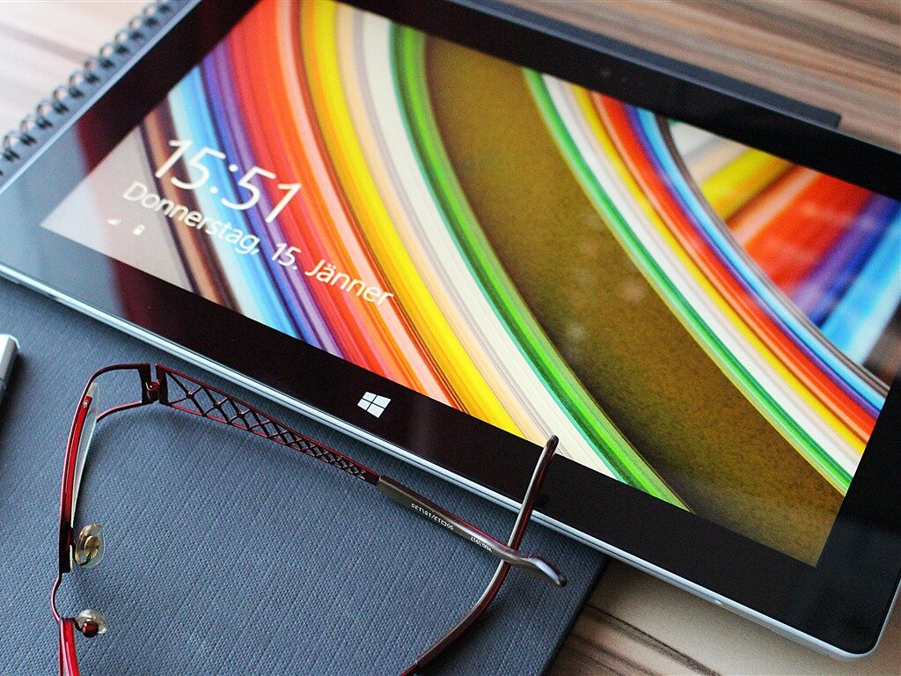
Pada format jpg ini gambar menjadi jauh lebih kecil dan ukuran file nya hanya sebesar 225 KB saja dengan ukuran dimensi yang sama yaitu 1024 x 768. Biasanya format ini digunakan untuk internet atau file foto. Kelebihan JPG dapat di kompress menjadi lebih kecil, lebih hemat data ketika tampil di layar monitor melalui internet, dan lebih hemat storage untuk disimpan. JPG tidak bisa membuat gambar transparan. Keuntungan gambar JPG dapat menampilkan foto atau gambar dengan mempertahankan kualitas gambar itu sendiri dengan ukuran file lebih kecil.
Memiliki warna 24 bit setara dengan 16 juta warna. Paling umum digunakan di camera digital, termasuk smartphone. JPG mengunakan kompress file sangat kompleks.
Berikut gambar hasil kompresi dari .bmp ke .png :
Pada format ini gambar menjadi sedikit lebih kecil yaitu berukuran 1.51 MB dan dengan dimensi yang sama. Tetapi biasanya untuk gambar PNG ini digunakan di dalam web atau desain-desain yang membutuhkan bentuk gambar selain kotak (seperti lingkaran atau bentuk logo), karena pada PNG warna background dapat dijadikan transparan.
Berikut gambar hasil kompresi dari .bmp ke .tiff :
Dari hasil kompresi yang dilakukan, format ini merupakan format yang menghasilkan ukuran file gambar paling kecil jika dibandingkan dengan format-format sebelumnya dengan resolusi yang sama. Ukuran yang dihasilkan hanya sebesar 145 KB dan kualitas gambar terlihat sama saja. Format TIFF/TIF memiliki kelebihan sebagai file gambar yang fleksibel. Yang dimaksud fleksibel untuk mendukung format warna dari file CMYK dan RGB. File dengan CMYK dapat dimanfaatkan untuk mencetak / hardcopy.
TIFF dan PNG terlihat mirip, keduanya dapat membuat gambar transparan. Tapi TIFF memiliki kelebihan dengan alpha channel. Bila file TIF disimpan dengan dynamic range, warnanya dapat ditingkatkan sampai 32 bit per channel dan ukuran file semakin besar. File TIFF juga membawa informasi gambar dan dapat dilihat serta di edit oleh software photo editing. TIFF tidak menghilangkan kualitas gambar, karena gambar TIFF sangat baik lebih cocok untuk scanning foto atau gambar yang komplek seperti foto asli.

Selain format-format diatas, sebenarnya terdapat format gambar lain seperti WebP dan SVG. SVG merupakan format gambar yang berformat vektor. Gambar Vector terdiri dari garis, stroke dan area yang di isi dengan warna. Seperti peta, logo-logo, diagram, ilustrasi dan lainnya. SVG juga dapat digunakan untuk font. Jika di buka di sebuah kode editor, SVG akan berisi sekumpulan kode-kode yang sangat banyak. Gambar SVG tidak akan pecah dan bisa di besarkan ukuran gambarnya sampai tak terhingga tanpa kehilangan kualitas atau resolusi tetapi dengan ukuran yang tetap kecil karena merupakan vektor. Sebagai XML, maka SVG bisa di baca dan dimanipuulasikan oleh JavaScript dan bahasa lainnya. Jadi bisa digunakan untuk animasi, interactive dan lainnya di dalam programming web.
Sedangkan WebP adalah format gambar modern yang memberikan kompresi lossless dan lossy untuk gambar di web, hampir sama seperti SVG. Dengan menggunakan WebP, webmaster dan pengembang web dapat membuat gambar dengan ukuran yang lebih kecil tanpa mengurangi kualitas gambar sehingga membuat web menjadi lebih cepat. Hal ini akan sangat berguna untuk pengguna mobile karena konsumsi bandwidth yang lebih sedikit. Tetapi format WebP ini hanya dapat dibuka dalam web browser, karena saat penulis memasukkan gambar dengan format ini ke dalam word tidak berhasil. Hal itu sejalan dengan namanya yang hanya dapat digunakan untuk website.

